浙江邮电职业技术学院2023年高职提前招生
素质特长认定与测试细则

一、测试项目及对象
面向提出素质特长加分申请并通过初审的考生，仅限申请加分项目的认定测试，包括田径（具体以证书项目为准）、篮球、足球、乒乓球、羽毛球。
二、测试时间地点
（一）签到、检录、测试时间：4月14日09:00-11:40，12:30-16:00。（各项目具体签到检录时间为：待参加各项目素质特长认定的人数确定公布）
（二）签到、检录地点：浙江邮电职业技术学院小球馆一楼大厅。
（三）篮球项目测试地点：浙江邮电职业技术学院文华体育馆。
（四）足球项目测试地点：浙江邮电职业技术学院足球场。
（五）田径项目测试地点：浙江邮电职业技术学院田径场。
（六）乒乓球项目测试地点：浙江邮电职业技术学院小球馆一楼乒乓球场
（七）羽毛球项目测试地点：浙江邮电职业技术学院小球馆一楼羽毛球场
三、测试要求
（一）考生通过初审后，按规定时间凭准考证和身份证在规定时间签到，并按现场签到顺序分组检录，由检录员带入测试场地。未开始测试的考生统一在待考区休息准备，在整个测试过程中考生不得擅自离开测试场地，否则按作弊处理，取消测试资格。
（二）手机等通讯设备不得带入测试场地，一经发现按作弊处理，即取消测试资格。
（三）测试结束后，不得在测试场地内停留。
（四）考生自备测试运动服装和羽毛球、乒乓球拍，务必在检录前做好热身及准备活动，避免运动伤害事故发生。考生应正确评估自身身体状况，确保身体在健康状态下参加测试。
(五) 考生准备活动和待考区在浙江邮电职业技术学院小球馆一楼南侧场地。
四、成绩公告
所有项目认定测试全部结束后统一在学校招生网上公布成绩，考生各项目测试合格线如下：
1. 测试分数达到90分（含90分）以上，为国家级前八名、省级前三名合格线；
2. 测试分数达到80分（含80分）以上，为省级四到六名合格线；
3. 测试分数达到70分（含70分）以上，为省级七到八名；
4. 测试分数达到60分（含60分）以上，为地市级前三名合格线；
5. 测试分数达到50分（含50分）以上，为地市级四到六名合格线；
达到相应级别合格线以上成绩的，即视为具备相应奖项证书水平予以赋分。
五、篮球项目认定与测试办法：
（一）测试内容与所占分值
类别 | 专项素质 | 专项技术 | 实战能力
测试指标 | 篮球全场  四线折返跑 | 多种变向  运球上篮 | 4vs4人盯人全场比赛
分值  （总分100分） | 10分 | 20分 | 70分
（二）测试方法及评分标准
1、专项素质：篮球场四线折返跑
（1）测试方法
如图1，测试者A按1、2、3、4顺序跑完全程。从一侧端线开始，听到信号后出发，至近侧罚球线急停，转身迅速折回至起跑的端线，急停转身，跑至中线，折回端线，急停转身跑向另一侧罚球线，折回至原起跑的端线急停转身，跑至另一侧端线，折回冲刺至原起跑的端线。
INCLUDEPICTURE "../../Ww/Desktop/广东省2010年普通高等学校招收体育尖子专项考试大纲-华禹教育网%5b原中国高校网%5d.files/0901203001.jpg" \* MERGEFORMAT INCLUDEPICTURE "../../Ww/Desktop/广东省2010年普通高等学校招收体育尖子专项考试大纲-华禹教育网%5b原中国高校网%5d.files/0901203001.jpg" \* MERGEFORMAT INCLUDEPICTURE "../../Ww/Desktop/广东省2010年普通高等学校招收体育尖子专项考试大纲-华禹教育网%5b原中国高校网%5d.files/0901203001.jpg" \* MERGEFORMAT INCLUDEPICTURE "../../Ww/Desktop/广东省2010年普通高等学校招收体育尖子专项考试大纲-华禹教育网%5b原中国高校网%5d.files/0901203001.jpg" \* MERGEFORMAT INCLUDEPICTURE "../../Ww/Desktop/广东省2010年普通高等学校招收体育尖子专项考试大纲-华禹教育网%5b原中国高校网%5d.files/0901203001.jpg" \* MERGEFORMAT INCLUDEPICTURE "../../Ww/Desktop/广东省2010年普通高等学校招收体育尖子专项考试大纲-华禹教育网%5b原中国高校网%5d.files/0901203001.jpg" \* MERGEFORMAT INCLUDEPICTURE "../../Ww/Desktop/广东省2010年普通高等学校招收体育尖子专项考试大纲-华禹教育网%5b原中国高校网%5d.files/0901203001.jpg" \* MERGEFORMAT INCLUDEPICTURE "../../Ww/Desktop/广东省2010年普通高等学校招收体育尖子专项考试大纲-华禹教育网%5b原中国高校网%5d.files/0901203001.jpg" \* MERGEFORMAT INCLUDEPICTURE "../../Ww/Desktop/广东省2010年普通高等学校招收体育尖子专项考试大纲-华禹教育网%5b原中国高校网%5d.files/0901203001.jpg" \* MERGEFORMAT INCLUDEPICTURE "../../Ww/Desktop/广东省2010年普通高等学校招收体育尖子专项考试大纲-华禹教育网%5b原中国高校网%5d.files/0901203001.jpg" \* MERGEFORMAT INCLUDEPICTURE "../../Ww/Desktop/广东省2010年普通高等学校招收体育尖子专项考试大纲-华禹教育网%5b原中国高校网%5d.files/0901203001.jpg" \* MERGEFORMAT INCLUDEPICTURE "../../Ww/Desktop/广东省2010年普通高等学校招收体育尖子专项考试大纲-华禹教育网%5b原中国高校网%5d.files/0901203001.jpg" \* MERGEFORMAT INCLUDEPICTURE "广东省2010年普通高等学校招收体育尖子专项考试大纲-华禹教育网%5b原中国高校网%5d.files/0901203001.jpg" \* MERGEFORMAT INCLUDEPICTURE "广东省2010年普通高等学校招收体育尖子专项考试大纲-华禹教育网%5b原中国高校网%5d.files/0901203001.jpg" \* MERGEFORMAT 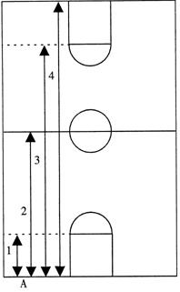（图1）
（2）测试要求
每一次折回都必须有一只脚踏线后方能折回，否则，第一次不踏线给予警告并按要求完成踏线后继续，第二次不踏线则被判为犯规而取消该次测试成绩。每个考生测试1次，以所有计时裁判的平均成绩为其最后成绩。
评分标准
男子（成绩） | 女子（成绩） | 分数 |  | 男子（成绩） | 女子（成绩） | 分数
29″ | 33″ | 10 |  | 34″ | 38″ | 5
29″5 | 33″5 | 9.5 |  | 34″5 | 38″5 | 4.5
30″ | 34″ | 9 |  | 35″ | 39″ | 4
30″5 | 34″5 | 8.5 |  | 35″5 | 39″5 | 3.5
31″ | 35″ | 8 |  | 36″ | 40″ | 3
31″5 | 35″5 | 7.5 |  | 36″5 | 41″ | 3.5
32″ | 36″ | 7 |  | 37″ | 41″5 | 3
32″5 | 36″5 | 6.5 |  | 37″5 | 42″ | 2.5
33″ | 37″ | 6 |  | 38″ | 42″5 | 2
33″5 | 37″5 | 5.5 |  | 39″ | 43″ | 1
2、专项技术：多种变向运球上篮
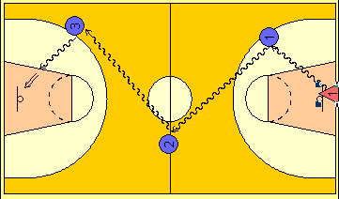
(1)测试方法：考生在球场端线中点站立，面向前场,用右手运球至①处，以考生开始运球时球落地开表,在①处做背后运球变向，换左手向②处运球，至②处做左手后转身运球变向，换右手运球至③处,右手跨下运球后左手上篮。球中篮后方可用左手运球返回③处，做背后运球,换右手运球至②处做右手后转身运球变向,运球至①处左手跨下运球后右手上篮.球中后做同样动作再重复一次,回到原处停表.（如图2所示）篮球场地上的标志①、②、③为以４０厘米为半径的圆圈,①、③到端线的距离为6米、到边线的距离为2米。②在中线上并到中圈中心距离为2.8米。要求考生在考试时必须任意一脚踩到圆圈线或圆圈内地面,方可变向，否则视为无效,不予计分；运球上篮时球须投中,投不进可进行补投,若球不中仍继续带球前进,视为无效，也不予计分。每人测试1次，以所有计时裁判的平均成绩为其最后成绩。

（图2）
篮球多种变向运球上篮测试评分标准表
男子（成绩） | 女子（成绩） | 分数 |  | 男子（成绩） | 女子（成绩） | 分数
37″ | 40″ | 20 |  | 47″ | 50″ | 10
38″ | 41″ | 19 |  | 48″ | 51″ | 9
39″ | 42″ | 18 |  | 49″ | 52″ | 8
40″ | 43″ | 17 |  | 50″ | 53″ | 7
41″ | 44″ | 16 |  | 51″ | 54″ | 6
42″ | 45″ | 15 |  | 53″ | 56″ | 5
43″ | 46″ | 14 |  | 55″ | 58″ | 4
44″ | 47″ | 13 |  | 57″ | 60″ | 3
45″ | 48″ | 12 |  | 59″ | 62″ | 2
46″ | 49″ | 11 |  | 60″ | 64″ | 1
3、实战能力测试
（1）测试方法:将考生分组对抗（分组人数为每组3人或以上，视参加人数而定），10分钟1节打两节（中间休息3分钟），采取人盯人防守。
（2）评分标准:从技术动作的正确、协调、连贯程度,技、战术运用水平、球场作风以及配合意识等方面，对考生进行综合评定。按100分制打分（最后按比例折合成70分），所打分数至多可到小数点后一位。考评专家对考生实际考评分数的平均分为其最终成绩。
实战评分表
等级 | 优 | 良 | 中 | 差
分值 | 100-86分 | 85-75分 | 75—60分 | 60分以下
标准 | 动作正确,协调、连贯、实效;技术运用合理、运用效果好；战术配合意识强、实战效果较好。 | 动作正确,协调;技术运用较合理、运用效果较好；战术配合意识较强、实战效果较好。 | 动作基本正确，协调;技术运用基本合理、运用效果一般；战术配合意识一般、效果一般． | 动作不正确，不协调；技术动作不合理、运用效果差;战术配合意识差、效果较差。

六、足球项目认定与测试办法：
（一）考核指标与所占分值
非守门员：
类别 | 专项素质 | 专项技术 |  | 实战能力
考核指标 | 5*25米折返跑 | 传准 | 运射 | 比赛
分值（满分100分） | 10分 | 10分 | 20分 | 60分
守门员：
类别 | 专项素质 | 专项技术 |  | 实战能力
考核指标 | 立定三级跳远 | 掷远与踢远 | 扑接球 | 比赛
分值（总分100分） | 10分 | 10分 | 20分 | 60分
（二）考试办法与评分标准
1、专项素质：
（1）立定三级跳远（守门员）
考试方法：考生原地双脚站立在起跳线后，起跳时不能触及或超越起跳线。第一跳双脚原地起跳，可以用任何一只脚落地；第二跳跨步跳，用着地脚起跳以另一只脚落地；
第三跳双脚落地完成跳跃动作后，起身向前走出测试区。成绩测量时，从身体落地痕迹的最近点取直线量至起跳线内沿。考生可穿钉鞋，其他未尽事宜参照相关竞赛规则执行。每人测试2次，取最好成绩。
评分标准：
分值 | 成绩（米） |  | 分值 | 成绩（米）
分值 | 男 | 女 | 分值 | 男 | 女
10 | 8.6 | 7.4 | 5 | 7.6 | 6.5
9.5 | 8.5 | 7.3 | 4.5 | 7.5 | 6.4
9 | 8.4 | 7.3 | 4 | 7.4 | 6.3
8.5 | 8.3 | 7.2 | 3.5 | 7.3 | 6.2
8 | 8.2 | 7.1 | 3 | 7.2 | 6.1
7.5 | 8.1 | 7 | 2.5 | 7.1 | 6
7 | 8 | 6.9 | 2 | 7 | 5.9
6.5 | 7.9 | 6.8 | 1.5 | 6.9 | 5.8
6 | 7.8 | 6.7 | 1 | 6.8 | 5.7
5.5 | 7.7 | 6.6 | 0.5 | 6.7 | 5.6
（2）5*25米折返跑（非守门员）
考试方法：考生从起跑线向场内垂直方向快跑，在跑动中依次用手击倒位于 5 米、10 米、15 米、20 米和 25 米各处的标志物后返回起跑线，要求每击倒一个标志物须立即返回一次，再跑到下一个标志物，以此类推。考生应以站立式起跑，听哨声开表，完成所有折返距离回到起跑线时停表，记录完成的时间。未击倒标志物，成绩无效。每人测试 1 次，以所有计时裁判的平均成绩为其最后成绩。。
评分标准
分值 | 成绩（秒） |  | 分值 | 成绩（秒）
分值 | 男 | 女 | 分值 | 男 | 女
10 | 32 | 34 | 5 | 34.71~35.00 | 36.71~37.00
9.5 | 32.01~32.30 | 34.01~34.30 | 4.5 | 35.01~35.30 | 37.01~37.30
9 | 32.31~32.60 | 34.31~34.60 | 4 | 35.31~35.60 | 37.31~37.60
8.5 | 32.61~32.90 | 32.61~32.90 | 3.5 | 35.61~35.90 | 37.61~37.90
8 | 32.91~33.20 | 32.91~33.20 | 3 | 35.91~36.20 | 37.91~38.20
7.5 | 33.21~33.50 | 33.21~33.50 | 2.5 | 36.21~36.50 | 38.21~38.50
7 | 33.51~33.80 | 33.51~33.80 | 2 | 36.51~36.80 | 38.51~38.80
6.5 | 33.81~34.10 | 33.81~34.10 | 1.5 | 36.81~37.10 | 38.81~39.10
6 | 34.11~34.40 | 34.11~34.40 | 1 | 37.11~37.40 | 39.11~39.40
5.5 | 34.41~34.70 | 34.41~34.70 | 0.5 | 37.4 以上 | 39.4 以上
2、专项技术：
（1）掷远与踢远（守门员）
考试方法：如图3所示，在球场适当位置画一条 15 米线段作为测试区横宽，从横线两端分别向场内垂直画两条 60 米以上平行直线作为测试区纵长，标出距离数。考生站在起点线后，原地或助跑，先将球以手掷远 2 次（允许带手套进行），然后用脚踢远 2 次（采用踢凌空球、反弹球、定位球等方法不限），要求出球前身体的任何部位都不能过起点线，出球后可以过线，每次掷、踢球的落点必须在测试区横宽以内，否则不计成绩。各取其中最好一次成绩相加为最终成绩。
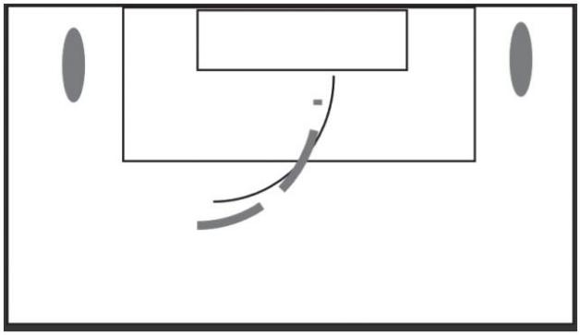

（图3）
评分标准：掷远与踢远评分表
分值 | 成绩（米） |  | 分值 | 成绩（米）
分值 | 男 | 女 | 分值 | 男 | 女
10 | 80 | 65 | 3 | 45 | 30
9 | 75 | 60 | 2.5 | 40 | 25
8 | 70 | 55 | 2 | 35 | 20
7 | 65 | 50 | 1.5 | 30 | 15
6 | 60 | 45 | 1 | 25 | 10
5 | 55 | 40 | 0.5 | 20 | 5
4 | 50 | 35
（2）扑接球（守门员）
考试方法：﻿考生守门，扑接 6 个（左右两侧各 3 次）来自罚球弧线外射中球门的有效射门球（含地滚球、半高球、高球以及需要倒地扑救的球）。考生运用技术动作（接高球、拳击球、托球）出击接 4 个 ( 左右两侧各 2 次 ) 来自罚球区两侧线外的有效传中球。守门员扑接球考试出球位置示意图如4下：
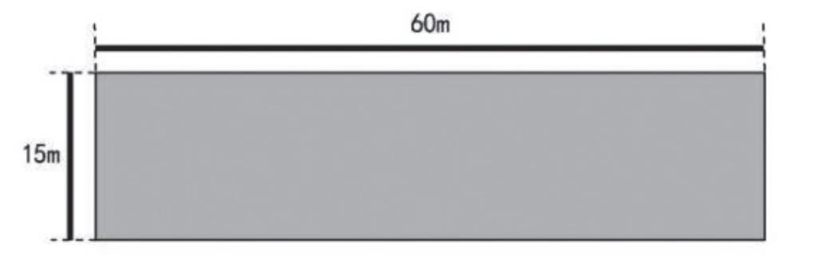

（图4）
评分标准：考评员参照扑接球评分细则，独立对考生进行技术技能评定。采用 10分制评分，分数至多可到小数点后 1 位。
等级 | 优 | 良 | 中 | 差
分值 | 10-8.6分 | 8.5-7.6 分 | 7.5-6 分 | 6分以下
标准 | 技术动作规范，动作运用合理，选位意识好，身体移动快速协调。 | 技术动作规范，动作运用较合理，选位意识好，身体移动快速、协调。 | 技术动作基本规范，动作运用较合理，选位意识尚可，身体移动较快、较协调。 | 技术动作不规范，动作运用不合理，选位意识较差，身体移动较慢不协调。
（3）传准（非守门员）
考试方法：如图5所示，传球目标区域由一个室内五人制足球门（球门净宽度 3 米，净高度 2 米）和以球门线为直径（3 米）画的半圆组成，圆心（球门线中心点）至起点线垂直距离为男子 28 米，女子 23 米。考生须将球置于起点线上（线长 5 米，宽 0.1米），向目标区域连续传球 6 次，左右脚均可，脚法不限。
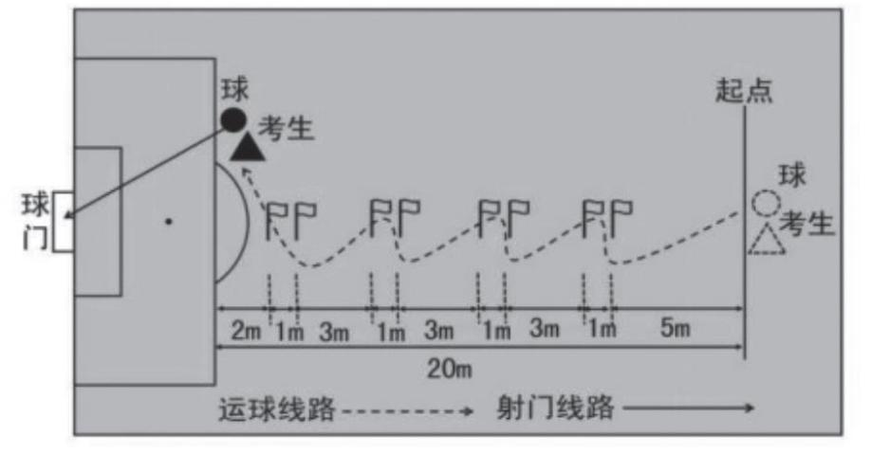

（图5）
评分标准：以球从起点线踢出后，从空中落到地面的第一接触点为准。考生每将球传入目标区域的半圆内（含第一落点落在圆周线上），或五人制球门（含球击中球门横梁或立柱弹出）即得 2 分。考生每人只有一次测试机会，至多可进行 6 次传准，踢中 5次即为满分，满分 10 分。
（4）运射（非守门员）
考试方法：如图6所示，从罚球区线中点垂直向场内延伸至 20 米处，画一条平行于球门线的横线作为起点线。距罚球区线 2 米处起，沿 20 米垂线共插置 8 根标志杆。考生将球置于 2 米长的起点线标志杆正后方上，运球依次绕过 8 根标志杆后起脚射门，球动开表，当球从空中或地面越过球门线时停表，记录完成的时间。凡出现漏杆、射门偏出球门，球击中横梁或立柱弹出或弹回，身体未从杆旁绕过而将杆撞倒，均属无效，不计成绩。每人测试 2 次，取最好成绩。
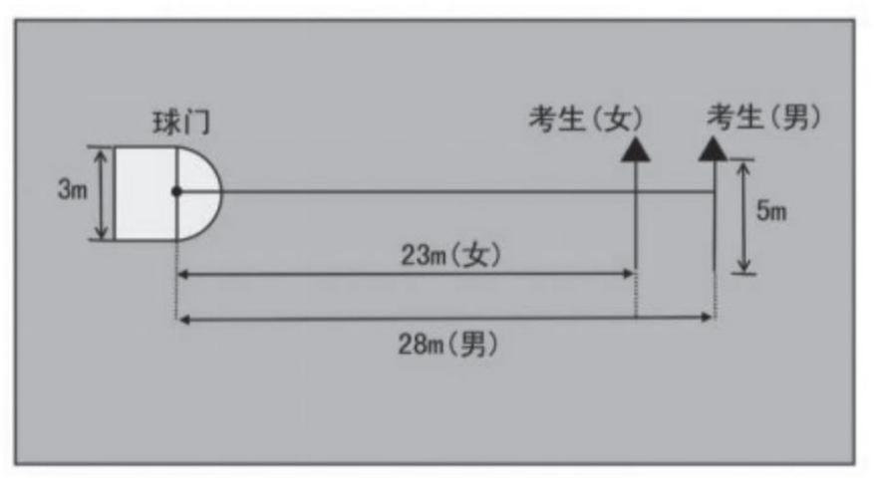

（图6）
评分标准：
分值 | 成绩（秒） |  | 分值 | 成绩（秒）
分值 | 男 | 女 | 分值 | 男 | 女
20 | 7.2 | 8.3 | 10 | 9.01~9.20 | 10.11~10.30
19 | 7.21~7.40 | 8.31~8.50 | 9 | 9.21~9.40 | 10.31~10.50
18 | 7.41~7.60 | 8.51~8.70 | 8 | 9.41~9.60 | 10.51~10.70
17 | 7.61~7.80 | 8.71~8.90 | 7 | 9.61~9.80 | 10.71~10.90
16 | 7.81~8.00 | 8.91~9.10 | 6 | 9.81~10.00 | 10.91~11.10
15 | 8.01~8.20 | 9.11~9.30 | 5 | 10.01~10.20 | 11.11~11.30
14 | 8.21~8.40 | 9.31~9.50 | 4 | 10.21~10.40 | 11.31~11.50
13 | 8.41~8.60 | 9.51~9.70 | 3 | 10.41~10.60 | 11.51~11.70
12 | 8.61~8.80 | 9.71~9.90 | 2 | 10.61~10.80 | 11.71~11.90
11 | 8.81~9.00 | 9.91~10.10 | 1 | 10.81~11.00 | 11.91~12.10
3、实战能力
考试方法：视考生人数分队进行比赛。
评分标准：考评员参照实战能力评分细则，独立对考生的技术能力、战术能力、心理素质以及比赛作风四方面行综合评定。各采用 15 分制评分，分数至多可到小数点后 1 位，四项总分60分。
实战能力评分细则
等级 | 优 | 良 | 中 | 差
分值 | 15-12.2分 | 12.1-9.3分 | 9.2-6分 | 6分以下
标准 | 战术意识水平表现突出，攻守职责完成很好；对抗情况下技术动作运用及完成合理、规范；比赛作风顽强、心理状态稳定。 | 战术意识水平表现良好，攻守职责完成良好；对抗情况下技术动作运用较合理、完成动作较规范；比赛作风良好、心理状态  稳定。 | 战术意识水平表现一般，攻守职责完成一般；对抗情况下技术动作运用基本合理、完成动作基本规范；比赛作风较好、心理  状态有波动。 | 战术意识水平表现差，攻守职责不清楚；对抗情况下技术动作运用不合理、完成动作不规范；比赛作风一般、心理状态不稳定。
七、田径项目认定与测试办法
（一）测试指标及所占分值
项目 | 专项身体素质测试
测试指标 | 项目一 | 项目二
分值  （总分100分） | 50分 | 50分
（二）测试办法：
1、测试项目：50米、立定跳远、后抛铅球、立定三级跳远及800米。考生按下列申请加分专项类别参加测试，两项测试成绩之和计算总成绩。
类别 | 项目一 | 项目二 | 备注
短跑、跨栏类 | 50米 | 立定跳远或后抛铅球
中长跑、竞走类 | 800米 | 立定跳远或50米
跳跃类 | 立定三级跳远 | 50米或后抛铅球
投掷类 | 后抛铅球 | 立定跳远或50米
全能及其它类 | 后抛铅球 | 立定跳远或50米
2、50米跑要求：站立式起跑，手动计时，1次机会，不穿钉鞋。
3、立定跳远要求：原地双脚起跳，每人跳三次，取最优成绩，不穿钉鞋。
4、后抛铅球要求：铅球投掷圈内完成，每人原地后抛三次，取最优成绩。动作要求：双手持握球，背对投掷方向双脚站在起掷线后，完成铅球后抛动作，开始投掷前不得有双脚完全离地或上步动作，否则判为犯规；球抛掷过程中和出手后，均不得触及起掷线及起掷线前的落地区，球落地后可离开场地。铅球重量：男子5公斤，女子4公斤。
5、立定三级跳远要求：主要技术动作为立定双脚起跳+单脚落地+跨步跳+单脚落地+腾空跳跃+双脚落地。每人三次试跳，取最优成绩，不穿钉鞋。
6、测试部分内容以中国田径协会审定的《中国青少年教学训练大纲》的有关选材内容为参考依据，正式比赛项目执行相关田径规则要求。
（三）各项目评分标准
分值 | 50米（男） | 50米（女） | 男子立定跳远(厘米) | 女子立定跳远（厘米） | 男子后抛铅球（米） | 女子后抛铅球（米） | 男子立定三级跳远（米） | 女子立定三级跳远（米） | 800米(女) | 800米（男）
50 | 6"0 | 7"0 | 290 | 240 | 13 | 10.5 | 9.2 | 7.8 | 2'36" | 2'03"
48 | 6"1 | 7"1 | 286 | 236 | 12.8 | 10.3 | 9.15 | 7.75 | 2'38" | 2'05"
46 | 6"2 | 7"2 | 282 | 232 | 12.6 | 10.1 | 9.05 | 7.7 | 2'40" | 2'07"
44 | 6"3 | 7"3 | 278 | 228 | 12.4 | 9.9 | 9 | 7.65 | 2'42" | 2'09"
42 | 6"4 | 7"4 | 274 | 224 | 12.2 | 9.7 | 8.95 | 7.6 | 2'44" | 2'10"
40 | 6"5 | 7"5 | 270 | 220 | 12 | 9.5 | 8.9 | 7.55 | 2'46" | 2'12"
38 | 6"7 | 7"7 | 266 | 216 | 11.8 | 9.3 | 8.85 | 7.5 | 2'48" | 2'14"
36 | 6"8 | 7"8 | 262 | 212 | 11.6 | 9.1 | 8.8 | 7.45 | 2'50" | 2'16"
34 | 6"9 | 7"9 | 258 | 208 | 11.4 | 8.9 | 8.75 | 7.4 | 2'52" | 2'18"
32 | 7"0 | 8"0 | 254 | 204 | 11.1 | 8.6 | 8.7 | 7.35 | 2'54" | 2'20"
30 | 7"1 | 8"1 | 250 | 200 | 10.8 | 8.3 | 8.65 | 7.3 | 2'56" | 2'22"
28 | 7"2 | 8"2 | 246 | 196 | 10.5 | 8.0 | 8.6 | 7.25 | 2'58" | 2'24"
26 | 7"3 | 8"3 | 242 | 192 | 10.2 | 7.7 | 8.55 | 7.2 | 3'00" | 2'26"
24 | 7"4 | 8"4 | 238 | 188 | 9.9 | 7.4 | 8.5 | 7.15 | 3'02" | 2'28"
22 | 7"5 | 8"5 | 234 | 184 | 9.6 | 7.1 | 8.45 | 7.1 | 3'04" | 2'30"
20 | 7"6 | 8"6 | 230 | 180 | 9.3 | 6.8 | 8.4 | 7.0 | 3'05" | 2'32"
18 | 7"7 | 8"7 | 226 | 176 | 9 | 6.5 | 8.35 | 6.9 | 3'06" | 2'34"
16 | 7"8 | 8"8 | 222 | 172 | 8.7 | 6.2 | 8.3 | 6.85 | 3'08" | 2'36"
14 | 7"9 | 8"9 | 218 | 168 | 8.4 | 5.9 | 8.25 | 6.8 | 3'10" | 2'38"
12 | 8"0 | 9"0 | 214 | 164 | 8.1 | 5.6 | 8.2 | 6.75 | 3'12" | 2'40"
10 | 8"2 | 9"1 | 210 | 160 | 7.8 | 5.3 | 8.15 | 6.7 | 3'14" | 2'42"
八、羽毛球项目认定与测试办法
（一）测试内容与分值
类别 | 基本技术 |  |  | 实战比赛能力
测试内容 | 发球 | 杀、吊球 | 低重心四点跑 | 实战
分值  （总分100分） | 10分 | 20分 | 20分 | 50分
（二）测试方法及评分标准
（一）基本技术2：杀、吊球
1．测试方法
扣杀球：由助理考员发球（助理考员发球失误，此球判定为无效球），运动员在离端线1米附近杀球，将球扣杀到对方场地的有效区内为成功。扣杀4个。
吊球：由助理考员发球（助理考员发球失误，此球判定为无效球），运动员在离端线1米附近吊球，将球吊到对方场地所规定的区域内为成功，吊球共4个（直、斜线均可）。
扣杀4个，吊球4个，8个共16分。
2．测试要求
站 位：测试者站在后场，根据来球移动位置杀球、吊球。
落点区域：扣杀球应落在距对方单打场地内，直线、斜线均可。吊球应落在对方场地规定区域内，直线、斜线均可（落点为对方球场从网柱至场内250厘米的区域）（如图7）。
技术评分：按优、良、及、差4个等级，分别给予4、3、2、1分。
250㎝
图7
（一）基本技术3：低重心四点跑
1．测试方法
运动员从中心区域开始，依次移动（顺时针或逆时针轮转均可）至四个区域用手触动放在地上的12个羽毛球 （如图8）
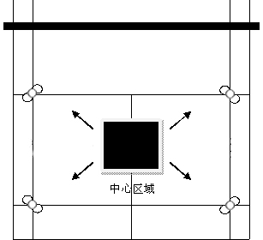
图8
2．测试要求
听到哨声（同时开表）后，测试考生从球场中心区域内开始出发，首先用手触动网前任意点上的羽毛球，按顺时针或逆时针依次触动完全部羽毛球（每次不能重复同一点）回到中心区域（同时停表）。每次触球后要回位（单脚踩到中心区域线即可），才能触击下一球，未触到球必须重复这一动作。低重心四点跑回位中心为端线到中心2.5米，半径为0.4米。违例：①未触到球，又没有重做。②完成动作时，背对球网回动。③触球后没有回到中心区域。
评分：所测的时间按评分表换算得分，共20分。每违例一次扣除2分。
表1 低重心四点跑评分表
项目 | 20分 | 18分 | 16分 | 14分 | 12分 | 10分 | 8分 | 6分 | 4分 | 2分
男 | 26" | 27" | 28" | 29"5 | 31" | 32"5 | 34" | 35"5 | 37" | 38"5
女 | 29" | 30" | 31" | 32"5 | 34" | 35"5 | 37" | 38"5 | 40" | 41"5
4.综合能力测试（50分）
将考生按签到次序（抽签号）逐对（1号对2号、3号对4号）进行单打比赛,每局15分，不加分，考评员根据考生比赛场上的综合表现情况给予评分，相应考评员的考评平均分为该考生最终该项测试最终分。实战比赛能力评分分为四个等级：优秀41—50分；良好26—40分；及格：11—25；较差1—10分。
九、乒乓球素质特长认定与测试办法
（一）测试项目与分值
类别 | 基本技术 |  |  | 实战能力
测试项目 | 定点发球 | 左推右攻 | 跳绳 | 比赛
分值 | 10分 | 20分 | 20分 | 50分

（二）测试方法及评分标准
1.定点发球（10分）
考生按乒乓球发球规则在端线后发球，先发4个斜线长球再发4个直线长球。将球发到限定区域内为成功，发球每成功1个得1分，共计8分。技术评分按优、良、及、差4个等级，分别给予2、1.5、1、0.5分。测试每人一次，相应的达标分和技术评分为其该项目最终分。发球落点区域见图9，评分标准见附件。
30cm
30cm
☺

图9
2. 左推右攻（20分）
助考员（发球机）连续向球台的左侧和右侧交替供球26个，考生需用左推右攻技术交替击球见图10。26板为16分（详见评分标准），每失误一次扣1分，失误两次扣2分，以此类推。技术评价指标包括动作协调性、步法合理性、击球质量高低等，按优、良、及、差4个等级，分别给予4、3、2、1分。测试每人一次，相应的达标分和技术评分为其该项目最终分。测试中如遇到考生击球与发球机发出的球产生对撞，视为考生击球成功。

发球机

☺

（图10）
3.跳绳（20分）
考生在规定场地双手持绳作好准备，听到指令后开始，记取一分钟内累计跳的次数作为成绩评定依据。每位考生可以测试一次。成绩评定：1分钟内跳绳次数达到或超过240次的对应20分，每减少1次减0.2分，以此类推，130次的得1分，130次以下的不得分。（男女标准相同）。
4.实战能力（50分）
将考生按签到次序（抽签号）逐对（1号对2号、3号对4号）进行单打比赛,每局15分，不加分，考评员根据考生比赛场上的综合表现情况给予评分，相应考评员的考评平均分为该考生最终该项测试最终分。实战比赛能力评分分为四个等级：优秀41—50分；良好26—40分；及格：11—25；较差1—10分。

附1：乒乓球项目技术评定评分标准
1．发球
优（2分）：手法正确，动作连贯，规范协调。
良（1.5分）：手法正确，动作协调，比较规范。
及格（1分）：手法基本正确，动作无明显错误。
差（0.5分）：手法不正确，技术一般。
2．左推右攻
优（4分）：手法正确，推攻线路和落点刁专，球速快，力量大，动作协调、规范。
良（3分）：手法正确，推攻线路和落点刁专，动作比较协调，比较规范。
及格（2分）：手法基本正确，动作无明显错误。
差（1分）：手法不正确，技术一般。
3．实战比赛能力评分方法：
比赛期间按考生的：（1）步法移动与球路变化；（2）扣杀与放网能力；（3）技、战术运用能力；（4）比赛相持能力等四项能力和表现进行评分，实战比赛能力评分分为四个等级：实战比赛能力评分分为四个等级：优秀41—50分；良好26—40分；及格：11—25；较差1—10分。

附2：羽毛球项目技术评定评分标准
1．发球
优（2分）：手法正确，动作连贯，规范协调。
良（1.5分）：手法正确，动作协调，比较规范。
及格（1分）：手法基本正确，动作无明显错误。
差（0.5分）：手法不正确，技术一般。
2．杀、吊球
优（4分）：手法正确，杀球力量大，吊球动作协调、规范。
良（3分）：手法正确，杀、吊球动作比较协调，比较规范。
及格（2分）：手法基本正确，动作无明显错误。
差（1分）：手法不正确，技术一般。
3．实战比赛能力评分方法：
比赛期间按考生的：（1）步法移动与球路变化；（2）扣杀与放网能力；（3）技、战术运用能力；（4）比赛相持能力等四项能力和表现进行评分，实战比赛能力评分分为四个等级：实战比赛能力评分分为四个等级：优秀41—50分；良好26—40分；及格：11—25；较差1—10分。

